**REPUBLIQUE TOGOLAISE --------------------------- Travail – Liberté - Patrie**

**GROUPE ISD AFRIK TOGO**

**Ministère de la Planification du Développement**





Institut Africain d’Informatique  
Représentation du Togo (IAI-TOGO)  
Tel: (+228) 22 20 47 00  
07 BP: 12456 Lomé 07-TOGO  
Email: iaitogo@iai-togo.tg  
Site: [www.iai-togo.tg](http://www.iai-togo.tg)

BRASSERIE BB LOME

Tel: (00228) 25.25.16.84

B.P.896 Lomé-TOGO

Email: [bblome@bblome.com](mailto:bblome@bblome.com)

**RAPPORT DE STAGE PRATIQUE EN ENTREPRISE**

**Type de stage : Programmation**

THEME DE STAGE**:**

**Application de Suivi de Livraison et d’import de matières première**

**Période : Du 02 Juillet 2019 au 16 Août 2019**

**Rédigé et soutenue par :**

**ANIGLO Jonas Vihoalé**

**Etudiants en 2ème année Tronc Commun**

**Année Universitaire : 2018 - 2019**

**Superviseur** :

M. Jean AMEVOR

Ingénieur Informaticien

**Maître de stage** :

M. ATSOU Mark

Analyste Programmeur

**Sommaire**

# Introduction

Le nombre des livraisons et d’imports des matières premières devient de plus en importantes. La Brasserie BB Lomé est une entreprise de production et distribution de boissons (eaux, boissons gazeuses, bières) qui utilise transforme les matières premières. La Brasserie BB Lomé ne paie pas directement ses produits en local mais passe par des sociétés qui les livre depuis des navires des matières importées qui apporte ces produits et stationnent au port. Afin de mieux maîtriser les imports puis, la Brasserie BB Lomé a émis le besoin de disposer d’un outil lui permettant de disposer d’une liste à jour des navires, sociétés ainsi que marchandises afin de faire le suivi des livraisons et transit se déroulant dans chaque navire.

J’ai donc étudié ce besoin afin de proposer une solution à la direction. J’ai procédé par une démarche agile qui nous a permis de structurer le projet en incréments. Suivant les priorités de la direction, je me suis attardé sur le premier incrément qui concerne l’import des navires, sociétés , marchandises dans le système et leur mise à jour afin de disposer d’une liste à jour. Ensuite la gestion des livraisons et transits. Et Enfin la gestion des utilisateurs ainsi qu’employé qui agissent sur le système.

# PARTIE I : RAPPORT D’INSERTION

# PARTIE I : RAPPORT D’INSERTION

## PRESENTATION

### I.1 Présentation de IAI-TOGO

La convention portant création de l’Institut Africaine d’Informatique et les statuts y afférent ont été signés le 29 janvier 1972 en république du Tchad à Fort Lamy connue aujourd’hui sous l’appellation de N’Dajmena et actuelle capitale du Tchad. L’accord de siège entre l’IAI et le GABON (siège officiel de l’institut) a été signé en Janvier 1975. Il est par conséquent un établissement Inter-Etats d’Enseignement Supérieur. En application de la décision du conseil d’Administration de délocaliser l’IAI, la Représentation du TOGO a ouvert ses portes le 24 octobre 2002. L’accord d’établissement entre la République Togolaise et l’Institut Africaine d’Informatique a été signé le 12 mai 2006.

L’IAI dispose actuellement du cycle d’Ingénieur des travaux d’informatiques (Licences professionnelle) : Trois (03) années de formation ; Deux filières disponibles : le Génie Logiciel et le System et Réseaux. Les étudiants diplômés ont la possibilité de poursuivre leurs études supérieures au siège au GABON ou dans les universités européennes en partenariat direct avec l’institut comme l’Université de Technologie de Belfort-Montbéliard (UTBM) et l’Université

de Technologie de Troyes en Frances, et aussi américaines comme l’Université-Laval du Québec au CANADA, etc…

A côté de ses diplômes, il exige une formation très opérationnelle généralement plus performante qui débouche sur une certification professionnelle. L’Académie CISCO Locale de l’IAI-Togo offre aussi trois curricula : l’IT Essentials, CCNA 1, 2, 3 et 4 et aussi le CCNA Security

### I.2 Présentation de la brasserie BB Lomé

* **Statut**

CLa BRASSERIE BB LOME SA a été créée en 1964. Sa gamme de produits couvre 10 marques de boissons gazeuses en propriété ou en licence conditionnées en bouteilles de format 65, 60, 33, 30 cl et en boîtes de format 33 et 50 cl commercialisées sur 5 centres de distributions (Lomé, Atakpamé, Sokodé, Kara et Dapaong). BB Lomé n’assure pas la vente directe de ses produits aux consommateurs mais délègue la distribution à ses partenaires grossistes pour le marché local, ou à des importateurs pour le marché export. Elle emploie aujourd’hui un effectif de 680 personnes sur 3 sites de production (Lomé, Kara et Anfoin).

Le site de Lomé emploie en moyenne un effectif de 480 personnes et le reste de l’effectif est réparti dans les deux autres sites.

.

* **Mission**

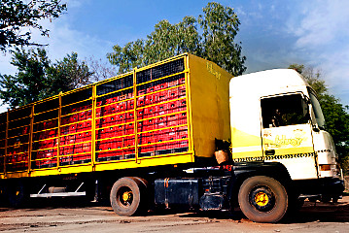

### MISSION

Assurer une disponibilté et une qualité constantes de nos produits au meilleur prix au travers d'un réseau de distribution performant au service de nos clients.

.

* **Activités**

Les activités du la brasserie sont les suivantes:

Services aux entreprises en matière de Logiciel ou Progiciel de Gestion Intégrée :

1. [**BB Lomé accompagne le projet "Agoè-Nyivé Néko"**](http://www.bblome.com/index.php/evenements-interieurs/item/230-bb-lome-accompagne-le-projet-agoe-nyive-neko)

Une délégation de la **Brasserie BB Lomé** conduite par son Directeur Général **M. Thierry FÉRAUD**, accompagnée par le **DG de l'ANASAP**, **le préfet d'Agoè-Nyivé, le Chef Canton d'Agoè** et les Responsables de**l'ONG RECORD**, a effectué une visite dans le quartier Agoè-Adjougba ce **Jeudi 19 Avril 2018**.  
  
Cette visite s'inscrit dans le cadre de**la réalisation d'une des multiples activités du projet "Agoè-Nyivé Neko"** qui consiste en la construction d'un **site agro-écologique** permettant la valorisation des eaux industrielles via la station de traitement de BB Lomé et la création d'emplois durables.

**2.**[**XXL ENERGY: Togo Moto-X Challenge 2018**](http://www.bblome.com/index.php/evenements-interieurs/item/207-xxl-energy-togo-moto-x-challenge-2018)

Ce Dimanche 28 Janvier 2018, le Togo a eu chance d'accueillir  pour sa première édition, la grande compétition sportive de course à moto :**"Togo Moto-X Challenge".**Elle a été initiée par **Gbozo Clan Moto Club**et sponsorisée par la **XXL Energy drink.**   
  
Et comme le témoigne si bien son nom, c'est  un sport qui met en compétition, une centaine de conducteurs de Moto talentueux  et super motivés, tout en vous procurant une bonne dose d'adrénaline le tout doublé d'une expérience inoubliable.   
Courses de motos, jeux divers, Stunt et surtout la sensibilisation sur le port du casque sont entre autres, les activités les activités qui ont meublés cette journée.

**3.**[**La PILS Digitalise la Foire Internationale de Lomé**](http://www.bblome.com/index.php/evenements-interieurs/item/188-la-pils-digitalise-la-foire-internationale-de-lome)

**La Foire Internationale de Lomé** encore appelée **"la Foire des opportunités d'affaires"**est l'un des plus grands événements économiques du Togo qui s'est déroulé du 24 novembre au 11 décembre 2017 sur le site du CETEF à Togo 2000.  
Elle représente non seulement l'un des moments chaleureux et bien cadrés pour des**rencontres B to B**entre les acteurs de tous les secteurs d’activités mais aussi, offre toute une pléiade de programme très riche d'animations pour se divertir en famille et entre amis.   
Et pour rendre l'événement encore plus épique, la PILS a choisi de faire gagner à ses consommateurs des lots surprises à travers plusieurs jeux et concours qu'elle a entrepris sur sa page Facebook.

**4.**[**Une nouvelle Direction vient d'être créée à BB Lomé et à sa tête Mr. Rémy FABERT**](http://www.bblome.com/index.php/evenements-interieurs/item/173-une-nouvelle-direction-vient-d-etre-creee-a-bb-lome-et-a-sa-tete-mr-remy-fabert)

La Logistique et Transport, communément considérée comme l’un des postes stratégiques à BB Lomé, s’est vue nommer, à la tête de sa nouvelle direction le lundi 09 Octobre par le groupe Castel, un nouveau Directeur, Monsieur Rémy FABERT.  
Il sera donc, le sang neuf, coordonnera toutes activités et représentera valablement sa direction afin de mener à bien les missions qui lui seront attribuées.  
Bonne chance Monsieur le Directeur dans l’exercice de ta nouvelle fonction.

**5.**[**Un nouvel élan pour le 2ème semestre de l'année**](http://www.bblome.com/index.php/evenements-interieurs/item/131-un-nouvel-elan-pour-le-2eme-semestre-de-l-annee)

(La Direction Commerciale et Marketing de BB Lomé a tenu une réunion ce Samedi 22 Juillet à l'hôtel Onomo, pour faire la revue de ses activités du premier semestre et définir les plans d'attaque pour le dernier semestre de l'année. Ça promet !000 Créé le 22 juillet 2017

**6.**[**BB Lomé dévoile son nouveau logo !**](http://www.bblome.com/index.php/evenements-interieurs/item/124-bb-lome-devoile-son-nouveau-logo)

. La Brasserie BB Lomé vient d’officialiser son nouveau logo. Il a été présenté au Personnel ce Mercredi 28 Juin 2017 par le Directeur Général Adjoint de BB Lomé, M. FERAUD Thierry en présence de tout le Comité de Direction. La présentation de ce nouveau logo qui arborera désormais les entêtes, les visuels et les documents officiels a aussi été présenté au grand public le Jeudi 29 Juin. C'était aussi l'occasion pour le Directeur Général Adjoint d'annoncer la relance des activités de l'Equipe de Football de la Brasserie BB Lomé L’objectif de ce changement de logo se résume en cette citation de célèbre auteur africain Seydou Badian : «Tout change, et nous devons vivre avec notre temps».

**7.**[**L'acte à la parole: Le personnel au stade**](http://www.bblome.com/index.php/evenements-interieurs/item/136-l-acte-a-la-parole-le-personnel-au-stade)

Dans son discours du Mercredi 28 Juin, le Directeur Général Adjoint M.Thierry FERAUD a promis de relancer les activités de l'équipe de Football de la Brasserie BB Lomé. Et déjà pour raviver la flamme du Foot au sein de son personnel, 200 tickets ont été mis à leur disposition afin de suivre le match opposant le Togo au Ghana

**8.**[**La bière PILS en tournée à l’Intérieur !**](http://www.bblome.com/index.php/evenements-interieurs/item/127-la-biere-pils-en-tournee-a-l-interieur)

Afin de faire profiter à tous les togolais et à toutes les togolaises du riche plan d’actions et d’activités sur sa nouvelle campagne ‘’La Bière Bien de Chez Nous’’, la bière PILS a concocté un programme de tournées dans les autres villes de l’Intérieur du pays. Au cours de la semaine du 19 au 25 Juin, les villes et localités comme TSEVIE, AFAGNAN, VOGAN et ANEHO ont accueilli le Promo-car PILS pour le grand bonheur de ses consommateurs. Les autres régions s’impatientent. Nous serons chez vous. Que dis-je ? Nous serons Chez Nous !

**9.**[**BB Lomé recrute un opérateur fabrication (Brassage)**](http://www.bblome.com/index.php/actualites/250-bb-lome-recrute-un-operateur-fabrication-brassage)

Dans le cadre du renforcement des effectifs du département fabrication, la Direction Générale va procéder en externe à une sélection de candidats intéressés par le poste d’opérateur fabrication (brassage).

Le candidat retenu sera en contrat à durée déterminée.

**10.**[**Brasserie BB Lomé : Beaufort Lager, dans un nouvel accoutrement sexy**](http://www.bblome.com/index.php/component/k2/item/90-brasserie-bb-lome-beaufort-lager-dans-un-nouvel-accoutrement-sexy)

On ne le dira jamais assez, dans sa logique d’une entreprise cinquantenaire, la Brasserie BB Lomé ne vole d’innovation en innovation, de surprise en surprise. Cette société qui fait la fierté des togolais continue sa mue et prouve toujours sa vocation de leadership dans un contexte où les clients sont de plus en plus exigeants.

Pour répondre aux attentes de cette catégorie de clients, une nouvelle bière est mise sur le marché depuis un moment par le leader des boissons au Togo. Beaufort Lager, puisque c’est d’elle qu’il s’agit, répond à la volonté de la BB Lomé de mettre à la disposition des consommateurs « Hight level » un produit qui fait l’unanimité. Le lancement officiel de cette bière griffée BB a eu lieu le 1er juillet 2016 au siège social de la brasserie de Lomé. C’est le Directeur commercial et marketing de la BB Lomé qui a présidé cette cérémonie de lancement en présence de M.Ahmed Ayendedji, chef produit de BB Lomé.

A la découverte de la bière Beaufort Lager La bière Beaufort Lager est facile à reconna$itre. Sur l’étiquette se trouve un lion, signe de la grandeur. Elle est déjà disponible dans les points de vente sur toute l’étendue du territoire. Ce lancement a précédé des activités sur le terrain, notamment des tournées de référencement, de dégustation et des animations. Elle est disponible en bouteille de 50 cl à 600 FCFA. Elle est issue d’une fermentation basse avec un taux d’alcool classé à hauteur de 5%.

* **Quelques réalisations**

**1.**[**BB Lomé accompagne le projet "Agoè-Nyivé Néko"**](http://www.bblome.com/index.php/evenements-interieurs/item/230-bb-lome-accompagne-le-projet-agoe-nyive-neko)

(Lomé)

... RD, a effectué une visite dans le quartier Agoè-Adjougba ce Jeudi 19 Avril 2018. Cette visite s'inscrit dans le cadre de la réalisation d'une des multiples activités du projet "Agoè-Nyivé Neko" qui c ...

Créé le 19 avril 2018

**2.**[**ESOP : La BB Lomé renouvelle sa confiance au riz de Notsè**](http://www.bblome.com/index.php/evenements-interieurs/item/171-esop-la-bb-lome-renouvelle-sa-confiance-au-riz-de-notse)

(Lomé)

... de 1000 tonnes.  Ce projet s’inscrit pleinement dans le programme de Responsabilité Sociétale des Entreprises (RSE) engagé par le Directeur Général  Adjoint depuis un an. Il promet encore de grandes réalisations ...

Créé le 27 septembre 2017

**3.**[**BB Lomé accompagne le projet "Agoè-Nyivé Néko"**](http://www.bblome.com/index.php/component/content/article/76-newsletter/224-bb-lome-accompagne-le-projet-agoe-nyive-neko?Itemid=101)

(newsletter)

... é, le Chef Canton d'Agoè et les Responsables de l'ONG RECORD, a effectué une visite dans le quartier Agoè-Adjougba ce Jeudi19 Avril 2018. Cette visite s'inscrit dans le cadre de la réalisation d'une des mu ...

Créé le 28 mai 2018

**4.**[**BB Lomé accompagne le projet "Agoè-Nyivé Néko"**](http://www.bblome.com/index.php/component/content/article/77-newsletterbb/227-bb-lome-accompagne-le-projet-agoe-nyive-neko-2?Itemid=101)

(newsletterint)

... on d'Agoè et les Responsables de l'ONG RECORD, a effectué une visite dans le quartier Agoè-Adjougba ce Jeudi19 Avril 2018. Cette visite s'inscrit dans le cadre de la réalisation d'une des multiples ac ...

Créé le 28 mai 2018

**5.**[**La BB Lomé, une entreprise en constante évolution !**](http://www.bblome.com/index.php/actualites/203-la-bb-lome-une-entreprise-en-constante-evolution)

(ACTUALITES)

2017 pour nous , ce fût une année de grands changements et de belles réalisations. Découvrez notre institution à travers ce film. #FilmInstitutionnel #RSE #PrixQualité #Innovation #BBLomé   ...

Créé le 4 décembre 2017

* **Organigramme**

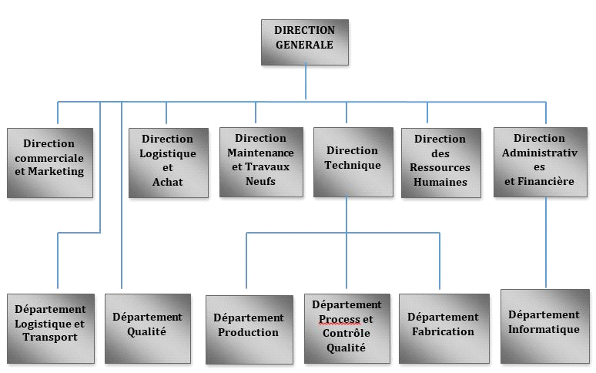

**Figure 1: Organigramme de BRASSERIE BB LOME**

* **Le service d’accueil**

Notre service d’accueil au sein de la BRASSERIE BB LOME TOGO est le « Service Technique ».

Environnement technique de BRASSERIE BB LOME TOGO se présente de la façon suivante :

**Tableau 1: Environnement Technique de BRASSERIE BB LOME**

|  |  |  |  |
| --- | --- | --- | --- |
| Matériels | Caractéristiques techniques | Quantité disponible | Utilité |
| Ordinateurs portables | Dell / Hp Core i3/i5 | 60 | Projets de l’entreprise, la gestion des tâches surtout hors du site |
| Ordinateurs de bureaux | Dell / Hp Core i3 | 105 | Secretariat et comptabilité |
| Imprimante multifonction | HP | 80 | Imprimer |
| Modem routeur canal box | Canal Box | 20 | Access a internet et control à distance des machines |
| Serveur | Intel VPro | 5 | Stockage et gestion du mail |

* **Plan de localisation**

Le GROUPE BRASSERIE BB LOME est situé à Agoe, face à au camp

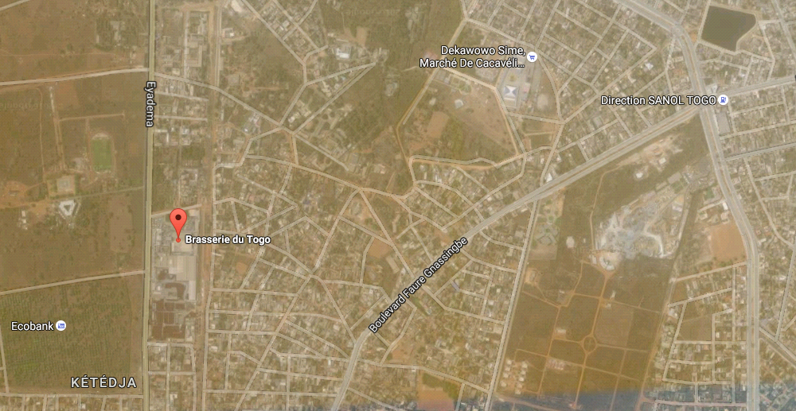

**Figure 2: Plan de localisation de BRASSERIE BB LOME**

**Adresse complète :**

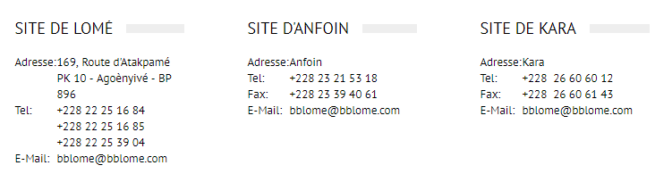

## II THEME DE STAGE

J’ai débuté mon stage le 02 Juillet et J’ai reçu Le thème de mon stage après une semaine d’initiation à l’environnement tel les différents logiciels utilisé( OptiMaint, Outlook). Le thème intitulé est **« Application de gestion des livraisons imports des matières**»

### II.1 Présentation du sujet

Ce projet vise à mettre à la disposition de BRASSERIE BB LOME une application de gestion des livraisons et imports de matières premières. Cette application permettra à BRASSERIE BB LOME de contrôler les différents imports de matières premières depuis leur navires, les société et la marchandise (ainsi que son type) qui ont intervenu pour le transit et enfin la livraison dont il doit savoir l’état et le lieu ou cette dernière a été effectuée.

### II.2 Problématique du sujet

La gestion des imports et livraisons au départ :

* L’enregistrement des navires qui vont se charger des imports
* Le remplissage du livreur des produits
* Fiche d'identification des employés qui vont gérer le système
* L'élaboration des états et le suivi des livraisons
* La difficulté de retrouver les documents à la suite du classement manuel
* Les erreurs dans les calculs source des différents par rapports aux dates
* La lenteur dans l'élaboration des rapports journalier, mensuel comme annuel

Il nous revient donc de se poser les questions suivantes :

* Comment faciliter le processus de suivi des livraisons tel consulter l’état des livraisons le navire et la société qui se sont chargés du transit ?
* Comment faciliter la génération des états des livraisons dans un intervalle de temps donné ?
* Comment assurer la sauvegarde de toutes les informations ?

### II.3 Intérêt du sujet

#### II.3.1 Objectifs

##### II.3.1.1 Objectifs généraux

Cette application a pour objectifs de géré toute les étapes dans la livraison d’une matière première à la brasserie, l’attribution des navires marchandise et société à un transit, l’état des livraisons déjà effectuées et pour ceux en Attente la date prévue pour leur livraison.

##### II.3.1.2 Objectifs spécifiques

* La gestion des livraisons avec suivi en temps réel des date de livraisons
* Attribution des navires, marchandises et société à un transit
* Le traitement automatique des livraisons effectuées avec une mise à jour des états
* L'élaboration d’une liste avec des alertes des livraisons en retard par rapport à la date prévue initialement
* Enregistrement des marchandises, navires, sociétés
* Elaboration des états des livraisons et transits

#### II.3.2 Résultats attendus

* Le livraison est enregistrée
* La demande de livraison est enregistrée
* La gestion des transits, navires ainsi que société est gérée
* La génération d’une liste de livraison selon leur état
* Les différents états nécessaires sont générés en temps réel
* Les statistiques de l’entreprise sont présents
* Moindre risque de perte de donnée

Cette première semaine au sein de BRASSERIE BB LOME nous a permis de nous familiariser avec le mode de fonctionnement de la société. Nous avons eu un aperçu des services offerts, des méthodes de travail et nous avons réunis enfin des informations nécessaires sur notre thème de stage.

# PARTIE II : RAPPORT DE PRE-PROGRAMMATION

# PARTIE II : RAPPORT DE PRE-PROGRAMMATIN

**« Application de suivi de livraisons et d’imports de matières première**» est le thème retenu dans le cadre de notre stage  
pratique. La phase de pré-programmation fait suite au rapport d’insertion et est la phase conceptuelle du futur système.

Nous présenterons dans un premier temps le système actuel, son fonctionnement, ses failles puis nous proposerons des approches de solution ainsi que leurs évaluations financières.

## ETUDE DE L’EXISTANT

L’objectif des hôtels est la réservation et l’attribution des chambres et des salles ainsi que leurs facturations. Les informations concernant les réservations, le mode de traitement des réservations et des attributions, la gestion des occupations, l’enregistrement des clients, la génération et le payement des factures ne sont pas informatisées.

Dans la mesure de mener à bien notre projet, nous avons la description du mode de fonctionnement général des hôtels:

* **Gestion des réservations**

Le client téléphone la réception de l’hôtel et demande à réserver une chambre ou une salle, le réceptionniste remplie la fiche de réception avec les informations recueillies auprès du client, le réceptionniste met à jours le registre des clients si le client n’y était pas encore inscrit.

* **Gestion des attributions**

Pour les attributions il y a deux cas soit le client fait une réservation et dès son arrivée à l’hôtel il remplit les informations complémentaires pour prendre la chambre ou la salle ou soit il se rend directement à l’hôtel où il doit remplir la fiche des attributions.

* **Gestion des facturations**

A la fin de son séjour à l’hôtel le client reçoit une facture. Pour ce faire le réceptionniste rigide généralement la facture à l’aide d’une feuille de calcul « **EXCEL** » qu’il imprime pour le client. Le client pourra ensuite régler sa facture a la caisse ou il recevra un reçu.

## CRITIQUE DE L’EXISTANT

A travers les moyens actuels, les hôtels ne peuvent gérer efficacement les réservations et les attributions des chambres et des salles. Pour une bonne gestion, il est nécessaire d’assurer la cohérence, la sauvegarde et la durabilité des informations. De nombreuses difficultés sont à notés :

* La lenteur dans l’exécution (perte de temps considérable)
* Des pertes considérables d’informations (sécurité minimale)
* La non-compétitivité des hôtels
* L’obligation des hôtels à contacter à chaque fois leurs clients Pour confirmer les réservations
* L’impossibilité de générer automatiquement un planning des occupations
* L’impossibilité de fournir un rapport automatique concernant le règlement des factures

Néanmoins il est à noter que l’agence dans le système actuel peut assurer la plupart de ses services et ses fonctions au cas où survient une coupure ou une panne électrique qui pourrait durer longtemps. Les employés ne risquent pas aussi d’être distrait en prenant en compte les multiples fonctionnalités qu’offre les ordinateurs.

## PROPOSITION DE SOLUTION

Dans le cadre de la résolution de la problématique, deux solutions s’offrent à nous :

### III.1 Première solution

Elle consiste à l’achat et la mise en place d’une application spécialisée dans la gestion hôtelière.

**Exemple** : **Orchestra**

**Orchestra** est une gamme de logiciels destiné à la gestion complète d’hôtel de bar et de restaurant il intègre de nombreuse fonctionnalités dont :

* La gestion des réservations avec suivi en temps réel des plannings d’occupation
* Le traitement automatique des arrivées avec mise à jour immédiate du fichier client
* La prise en charge totale des opérations de facturation et d’encaissement
* La production des données statistiques réelles et prévisionnelles
* La production automatique des données de gestion nécessaires à la Comptabilité
* **Les avantages**
* Capacités d’adaptation et une souplesse garantissant l’évolutivité
* Pas de délai de réalisation
* Prise en main rapide, support technique réactif
* Une base d’exemple offre à tout moment la liberté de se familiariser avec la richesse du logiciel
* Interface utilisateur intuitive
* **Les Inconvénients**
* Il ne répond pas à tous les besoins fonctionnels stipulés par les initiateurs
* La maintenance et l’évolutivité sont laissés au bon goût du fournisseur
* Logiciel payant

### III.2 Deuxième solution

Cette solution consiste à développer un logiciel de gestion hôtelière pour BRASSERIE BB LOME

* **Les avantages**
* Maitrise sur toute l’application
* Facile à maintenir et à faire évoluer
* Prise en main rapide
* Niveau de sécurisation augmentée
* **Les inconvénients**
* Un long délai de réalisation

## IV EVALUATION FINANTIERE DES SOLUTIONS

### IV.1 Première solution

* **Coûts Matériels**

**Tableau 2: Coût matériel de la première solution**

|  |  |  |  |  |  |
| --- | --- | --- | --- | --- | --- |
| Désignation | Description | Coût unitaire  (en FCFA) | Nombres D’unités | Montant  (en FCFA) | Sources |
| Serveur de base de données | Machine pour héberger la base de données  (MySql) | 630.195 | 01 | 630.195 | https://www.cdisco unt.com/search/10/ acer+core+7.htm |
| Ordinateur HP PC Portable | Machine équipée de Windows 8.1 pour l’installation du logicie | 235.793 | 04 | 943.174 | https://www.cdisco unt.com/search/10/ ordinateur+hp+pc+ portable.html |
| Disque de sauvegarde | HPE RDX | 583.382 | 01 | 583.382 | https://www.cdisco unt.com/search/10/ disque+de+sauvega rde+HPE+RDX.html |
| Onduleur | Onduleur Back-Ups | 134.275 | 01 | 134.275 | https://www.cdisco unt.com/search/10/ onduleur+Back Ups.html |
| Imprimante | Samsung Imprimante Laser | 132.310 | 01 | 132.310 | https://www.cdisco unt.com/search/10/ imprimante+samsu ng+lasser.html |
| Total : 2.423.336 | | | | | |

* **Coûts d’acquisition**

**Tableau 3: Coût d'acquisition d'Orchestra**

|  |  |  |  |
| --- | --- | --- | --- |
| **Désignation** | **Nombres de postes** | **Montant (en FCFA)** | **Source** |
| Acquisition de l’application | - | 528.000 | [jean-caisse.fr/logiciels-caisses-enregisteuses/162-783-logiciel-orchestra-hotel-pro.html](https://jean-caisse.fr/logiciels-caisses-enregisteuses/162-783-logiciel-orchestra-hotel-pro.html) |
| **Total : 528.000** | | | |

* **Coûts de formation**

**Tableau 4:Coût de formation et suivi de la première méthode**

|  |  |  |  |  |  |
| --- | --- | --- | --- | --- | --- |
| **Désignation** | **Description** | **Nombre d’heurs** | **Coût horaire**  **(en FCFA /H)** | **Montant** | **Source** |
| Formation | Formation des utilisateurs de l’application | 20  (10 jours * 2h) | 15.000 | 300.000 | ISD AFRIK |
| Suivi | Suivi des utilisateurs | 40  (20 jours * 2h | 10.000 | 400.000 | ISD AFRIK |
| **Total : 700.000** | | | | | |

* **Coût total**

**Tableau 5:Coût total de la première méthode**

|  |  |
| --- | --- |
| **Désignation** | **Montant** |
| Coûts matériel | 2.423.336 |
| Coût d’acquisition | 528.000 |
| Coûts de formation et de suivi | 700.000 |
| **Total : 3.651.336** | |

### IV.2 Deuxième solution

* **Coûts matériel**

**Tableau 6:Coût matériel de la deuxième solution**

|  |  |  |  |  |  |
| --- | --- | --- | --- | --- | --- |
| Désignation | Description | Coût unitaire  (en FCFA) | Nombres D’unités | Montant  (en FCFA) | Sources |
| Serveur de base de données | Machine pour héberger la base de données  (MySql) | 630.195 | 01 | 630.195 | https://www.cdisco unt.com/search/10/ acer+core+7.htm |
| Ordinateur HP PC Portable | Machine équipée de Windows 8.1 pour l’installation du logicie | 235.793 | 04 | 943.174 | https://www.cdisco unt.com/search/10/ ordinateur+hp+pc+ portable.html |
| Disque de sauvegarde | HPE RDX | 583.382 | 01 | 583.382 | https://www.cdisco unt.com/search/10/ disque+de+sauvega rde+HPE+RDX.html |
| Onduleur | Onduleur Back-Ups | 134.275 | 01 | 134.275 | https://www.cdisco unt.com/search/10/ onduleur+Back Ups.html |
| Imprimante | Samsung Imprimante Laser | 132.310 | 01 | 132.310 | https://www.cdisco unt.com/search/10/ imprimante+samsu ng+lasser.html |
| Total : 2.423.336 | | | | | |

* **Coût de conception et de développement**

**Tableau 7:Coût de conception et développement de la deuxième méthode**

|  |  |  |  |  |  |  |
| --- | --- | --- | --- | --- | --- | --- |
| **Désignation** | **Description** | **Coût unitaire** | **Nombre d’heurs** | **Nombre de développeurs** | **Montant** | **Source** |
| Ingénieur des travaux informatiques | Conception et réalisation de la solution | 1.100 | 320 | 1 | 352.000 | ISD-AFRIK |
| **Total : 352.000** | | | | | | |

* **Coûts de formation**

**Tableau 8: Coûts de formation de la deuxième méthode**

|  |  |  |  |  |  |
| --- | --- | --- | --- | --- | --- |
| **Désignation** | **Description** | **Nombre d’heurs** | **Coût horaire**  **(en FCFA /H)** | **Montant** | **Source** |
| Formation | Formation des utilisateurs de l’application | 20  (10 jours * 2h) | 15.000 | 300.000 | ISD AFRIK |
| Suivi | Suivi des utilisateurs | 40  (20 jours * 2h | 10.000 | 400.000 | ISD AFRIK |
| **Total : 700.000** | | | | | |

* **Coût total**

**Tableau 9: Coût total de la deuxième méthode**

|  |  |
| --- | --- |
| **Désignation** | **Montant** |
| Coûts matériel | 2.423.336 |
| Coût d’acquisition | 325.000 |
| Coûts de formation et de suivi | 700.000 |
| **Total : 3.475.336** | |

## CHOIX DE SOLUTION

En faisant le comparatif des deux solutions, nous avons retenu, après concertation avec BRASSERIE BB LOME la solution qui consiste à concevoir et développer une application maison. Elle offre l’avantage d’être non seulement facile à utiliser mais aussi, d’avoir une totale maitrise du système.

## PLANNING PREVISIONNEL DE REALISATION

**Période** : 24 juin au 23 août 2019

* **Jours de travail** : Lundi à vendredi
* **Heures de travail** : 7h30 à 12h30

14h30 à 15h30

## PRESENTATION DE LA METHODE D’ANALYSE

Pour notre étude, nous avons opté pour le langage UML (Unified Modeling Language) et la démarche 2TUP (2 Track Unified Process).

* **UML n’est pas une méthode ou un processus**

Si l’on parle de méthode objet pour UML, c’est par abus de langage. Ce constat  
vaut aussi pour OMT (Object Modeling Technique) ou d’autres techniques ou  
langages de modélisation. Une méthode propose aussi un processus, qui régit  
notamment l’enchaînement des activités de production d’une entreprise. UML  
a été pensé pour permettre de modéliser les activités de l’entreprise, pas pour  
les régir. UML est un langage qui permet de représenter des modèles, mais il ne  
définit pas le processus d’élaboration des modèles. Qualifier UML de « méthode  
objet » n’est donc pas tout à fait approprié.

* **UML est un langage pseudo-formel**

UML est un langage formel, défini par un méta modèle. Le méta modèle d’UML  
décrit de manière très précise tous les éléments de modélisation (les concepts  
véhiculés et manipulés par le langage) et la sémantique de ces éléments (leur  
définition et le sens de leur utilisation). C’est dans ce sens qu’on dit qu’UML  
normalise les concepts objet. Un méta modèle permet de limiter les ambiguïtés  
et encourage la construction d’outils. Il permet aussi de classer les différents  
concepts du langage (Selon leur niveau d’abstraction ou leur domaine  
d’application) et expose ainsi clairement sa structure.

* **UML cadre l’analyse objet**

UML cadre l’analyse objet en offrant différentes vues (perspectives)  
complémentaires d’un système qui guide l’utilisation des concepts objets et  
plusieurs niveaux d’abstraction qui permettent de mieux contrôler la complexité  
dans l’expression des solutions objets.

* **UML est un support de communication**

Sa notation graphique permet d’expliquer visuellement une solution objet. L’aspect formel de sa notation limite les ambigüités et les incompréhensions. Son aspect visuel facilite la comparaison et l’évaluation des solutions. Son indépendance (par rapport aux langages d’implémentation, domaine d’application, processus) en fait un langage universel.

### VII.1 Le langage UML



**Figure 3: Logo UML**

Le langage de modélisation unifié, en anglais Unified Modeling Langage est un langage de modélisation graphique à base de pictogrammes (dessins figuratifs stylisés ayant fonction de signe) conçu pour fournir une méthode normalisée pour visualiser la conception d’un système. Il est couramment utilisé en développement logiciel et en conception orientée objet.

UML est le résultat de la fusion de précédents langages de modélisation objet : Booch, OMT, OOSE. Principalement issu des travaux de Grady Booch, James Rumbaugh et Ivar Jacobson, UML est à présent un standard adopté par l'Object Management Group (OMG).

#### VII.1.1 Les diagrammes UML

UML 2.3 propose 14 types de diagrammes (contre 9 en UML 1.3). Ces diagrammes sont dépendants hiérarchiquement et se complètent, de façon à permettre la modélisation d’un projet tout au long de son cycle de vie. Ces diagrammes se présentent comme suit :

* **Les diagrammes structurels ou statistiques (07)** qui rassemblent :  
  le diagramme de classes (intervenant dans le système), le diagramme d’objets (instances de classes), le diagramme de composants (du point de vue physique), le diagramme de déploiement, le diagramme des paquetages (ensemble de définitions), le diagramme de structure composite (relations entre les composants) et le diagramme de profils.
* **Les diagrammes comportementaux (03)** qui rassemblent : le diagramme des cas d’utilisations (acteurs et interactions avec le système), le diagramme d’états-transitions (description sous forme de machine à états finis du comportement du système et ses composants), le diagramme d’activité (description sous forme d’activités du comportement du système et ses composants).
* **Les diagrammes d’interaction ou dynamique (03)** qui rassemblent : le diagramme de séquences, le diagramme de communication (échange de messages entre les objets), le diagramme global d’interaction (variante du diagramme d’activité), le diagramme de temps (variation d’une donnée au cours du temps).

#### VII.1.2 UML est un formalisme

UML est un langage de conception objet qui permet de modéliser les solutions informatiques par des diagrammes (cités ci-dessus). Pourtant, le langage ne propose pas l’ordre qui doit régir ces diagrammes. C’est ainsi que les méthodes viennent appuyer le langage pour rendre totale et parfaite l’approche objet. Les méthodes imposent au langage l’ordre et la démarche. Il existe une multitude de méthodes de conception objet telles que : 2TUP (Two Track Unified Process), XP (ExtremeProgramming), Scrum, RUP (Rational Unified Process). La méthode retenue pour notre projet est le 2TUP.

### VII.2 Le processus 2TUP

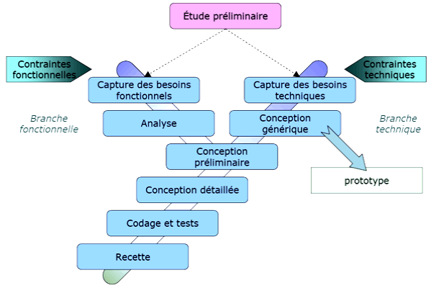

**Figure 4:Illustration 2 TUP**

2 Track Unified Process (2TUP), à prononcer "toutiyoupi" est un processus de développement Logiciel qui implémente le Processus Unifié. Le 2TUP propose un cycle de développement en Y, qui dissocie les aspects techniques des aspects fonctionnels. Il commence par une étude préliminaire qui consiste essentiellement à identifier les acteurs qui vont interagir avec le système à construire, les messages qu’échangent les acteurs et le système. Ensuite à produire le cahier des charges et à modéliser le contexte (le système est une boîte) noire, les acteurs l’entourent et sont reliés à lui, sur l’axe qui lie un acteur au système on met les messages que les deux s’échangent avec le sens).

Le processus s’articule ensuite autour de 3 phases essentielles :

* Une branche technique
* Une branche fonctionnelle
* Une phase de réalisation
* **La branche technique (droite)**
  + La capture des besoins techniques qui recense toutes les contraintes sur les choix de dimensionnement et la conception du système. Les outils et les matériels sélectionnés ainsi que la prise en compte des contraintes d’intégration avec l’existant (prérequis d’architecture technique).
  + La conception générique, qui définit ensuite les composants nécessaires à la construction de l’architecture technique. Cette conception est complètement indépendante des aspects fonctionnels. Elle a pour objectif d’uniformiser et de réutiliser les mêmes mécanismes pour tout un système. L’architecture technique construit le squelette du système, son importance est telle qu’il est conseillé de réaliser un prototype.
* **La branche fonctionnelle (gauche)**
  + Elle capture des besoins fonctionnels qui produisent le modèle des besoins focalisés sur le métier des utilisateurs. Elle qualifie au plus tôt le risque de produire un système inadapté aux utilisateurs.
  + L’analyse qui consiste à étudier précisément la spécification fonctionnelle de manière à obtenir une idée de ce que va réaliser le système en termes de métier.
* **La phase de réalisation (milieu)**
  + Une conception préliminaire qui représente une étape délicate car elle intègre le modèle d’analyse fonctionnelle dans l’architecture technique de manière à tracer la cartographie des composants du système à développer.
  + La conception détaillée qui étudie comment réaliser chaque composant.
  + L’étape de codage qui produit ses composants et teste au fur et à mesure les unités de code réalisées.
  + L’étape de recette, qui consiste à valider les fonctionnalités du système développé.

## PRESENTATION DE L’OUTIE DE MODELISATION

L’outil retenu pour la modélisation est PowerAMC version 15.1

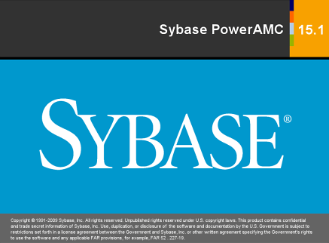

**Figure 5: Logo Power AMC**

PowerAMC est un environnement graphique de modélisation d’entreprise très simple d’emploi. Il a été créé par la société SDP sous le nom de AMC*Designor, racheté par PowerSoft qui lui-même a été racheté par Sybase en 1995. PowerAMC prend en compte plusieurs outils de modélisation tels UML et MERISE.

**PowerAMC** permet d’effectuer les tâches suivantes :

* Modélisation intégrée via l’utilisation de méthodologies et de notation standard :
  + Données (E/R, Merise)
  + Métiers (BPMN, BPEL, ebXML)
  + Application (UML)
* Génération automatique de code via des templates personnalisables :
  + SQL (avec plus de 50 SGBD)
  + Java
  + .NET
* Fonctionnalités de reverse engineering pour documenter et mettre à jour des systèmes existants ;
* Une solution de référentiel d’entreprise avec des fonctionnalités de sécurité et de gestion des versions très complètes pour permettre un développement multiutilisateur ;
* Fonctionnalités de génération et de gestion de rapports automatisés et personnalisables.

Outre la possibilité de réaliser les tâches ci-dessus, PowerAMC offre un environnement extensible, qui permet d’ajouter des règles, des commandes, des concepts et des attributs aux méthodologies de modélisation et de codage.

## IX ETUDE DETAILLEE DE LA SOLUTION

### IX.1 Diagramme de cas d’utilisation

Un diagramme de cas d’utilisation traduit tout ce que l’utilisateur exprime comme action sur le logiciel ou le système à modéliser. C’est une représentation faisant intervenir les acteurs et les cas d’utilisation. Il traduit les besoins des utilisateurs vis-à-vis du système développé.

#### IX.1.1 Les acteurs

Un acteur est une personne ou un système qui interagit avec le système en échangeant des informations en entrée comme en sortie. Le diagramme des cas d’utilisation d’UML distingue deux acteurs à savoir :

* **Les acteurs principaux** (qui modifient l’état du système ou qui consultent cet état)
* **Les acteurs secondaires** (acteurs auxquels le système fait appel pour répondre aux sollicitations d’un acteur principal)

Dans notre projet nous avons identifié les acteurs suivants :

* + - Administrateur Système
    - Administrateur Hôtel
    - Directeur
    - Gérant Hôtel
    - Réceptionniste

#### IX.1.2 Les Cas d’utilisations

Un cas d’utilisation exprime le comportement du système en termes d’actions et réactions face à un besoin d’un utilisateur.

Dans notre projet nous avons identifié les cas d’utilisations suivants :

* **S’authentifier** : Saisir et valider les informations de connexion pour accéder à l’application
* **Gérer Hôtel** : Consiste à ajouter, modifier, supprimer et générer une licence pour un hôtel
* **Gérer Utilisateur** : ajouter, modifier, supprimer, rechercher et lister les utilisateurs du système
* **Gérer Client** : ajouter, modifier, supprimer, rechercher et lister les clients du système
* **Gérer Chambre** : ajouter, modifier, supprimer, rechercher et lister les chambres du système
* **Gérer Salles** : ajouter, modifier, supprimer, rechercher et lister les Salles du système
* **Gérer Tarifs** : ajouter, modifier, supprimer, rechercher et lister les tarifs du système
* **Réserver** : gardé une chambre ou une salle pour un client pendant un intervalle de temps donnée
* **Attribuer Chambre/Salle** : Permettre au client d’occuper une chambre ou une salle pendant un intervalle de temps donnée
* **Facturer**: Etablir le coût total de l’occupation d’un client
* **Règlement** : Encaissé le montant dû par un client
* **Consulter Etat**: Liste des états et de toutes les statistiques de l’application

**Remarque** : je désigne par **utilisateur** tous les acteurs du système

|  |  |
| --- | --- |
| Cas d’utilisation | Acteurs |
| Authentification | * Utilisateurs |
| Consulter état | * Directeur * Gérant Hôtel * Réceptionniste |
| Gérer Hôtel | * Administrateur Système |
| Gérer utilisateur | * Administrateur Hôtel |
| Gérer chambre | * Gérant Hôtel |
| Gérer salle | * Gérant Hôtel |
| Gérer Client | * Gérant Hôtel * Réceptionniste |
| Facturer | * Gérant Hôtel * Réceptionniste |
| Règlement | * Gérant Hôtel * Réceptionniste |
| Réserver | * Réceptionniste * Gérant Hôtel |
| Attribuer chambre/salle | * Réceptionniste * Gérant Hôtel |
| Gérer tarif | * Gérant Hôtel |

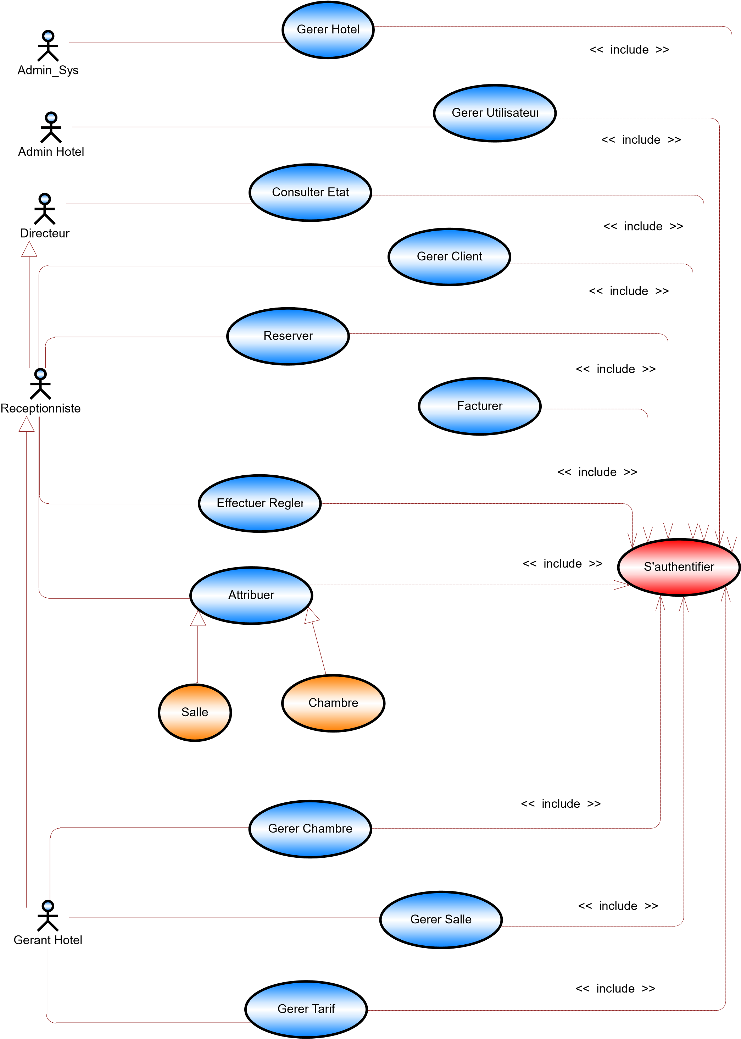

**Figure 6: Diagramme de cas d'utilisation**

#### IX.1.3 Description textuelle des cas d’utilisation

* + - **S’authentifier**

**Titre : S’authentifier**

**Acteurs : Utilisateurs**

**Résumé :** Saisir et valider les informations de connexion pour accéder à l’application

**Responsable : OFFRIDAM Kossi Jean-Claude**

**Version : 1.0**

**Date : 11/08/2019**

**Description des scénarios :**

* **Précondition :**
  + - Le système est fonctionnel
    - La page d’authentification est accessible
    - L’utilisateur dispose d’un compte
* **Scénario nominal :**

1. L’utilisateur saisie les parametre de connexion (E1)
2. L’utilisateur valide la saisie
3. Le système vérifie la validité des informations fournies (A1)
4. Le système affiche la page correspondante au profil de l’utilisateur

* **Scénario d’exception :**

**E1 :** L’utilisateur annule l’opération

**Ce scénario débute au point 1 du scénario nomial lorsque l’utilisateur quitte la page**

Le scénario nominal est interrompu

* **Scénario alternatif :**

**A1 :** identifiant et/ou mot de passe incorrect(s)

**Ce scénario démarre au point 3 l’utilisateur saisie des parametres de connexion incorrectes**

* L’utilisateur est informé que les informations saisie sont incorrects
* L’utilisateur est invité a reprendre

Le scénario nominal repend au point 1

* **Post condition :**
  + - L’utilisateur est authentifier
    - Le système est toujours fonctionnel
    - **Réserver**

**Titre : Réserver**

**Acteurs : Réceptionniste, Gérant Hôtel**

**Résumé :** gardé une chambre ou une salle pour un client pendant un intervalle de temps donnée

**Responsable : OFFRIDAM Kossi Jean-Claude**

**Version : 1.0**

**Date : 11/08/2019**

**Description des scénarios :**

* **Précondition :**
  + - Le système est fonctionnel
    - L’utilisateur s’est authentifier
* **Scénario nominal :**

1. Choisir le client (E1) (E2)
2. Choisir la chambre/salle (E3)
3. Valider la Réservation
4. Le système vérifier les information saisie (A1)
5. Réservation éffectuer

* **Scénario d’exception :**

**E1 :** L’utilisateur annule l’opération

**Ce scénario débute au point 1 du scénario nomial lorsque l’utilisateur quitte la page**

Le scénario nominal est interrompu

**E2 :** L’utilisateur Ajoute un nouveau client

**Ce scénario débute au point 1 du scénario nomial lorsque l’utilisateur ajoute un nouveau client**

Le scénario nominal continue

**E3 :** Accune chambre/salle n’est disponible

**Ce scénario débute au point 2 du scénario nomial lorsqu’aucune chambre/salle n’est disponible**

* L’utilisateur est informé le client qu’aucune chambre n’est disponible

Le scénario nominal interrompu

* **Scénario alternatif :**

**A1 :** informations saisie est incohérente

**Ce scénario démarre au point 4 l’utilisateur saisie des information incohérente**

* L’utilisateur est informé que les informations saisie sont incorrects
* L’utilisateur est invité a reprendre

Le scénario nominal repend au point 1

* **Post condition :**
  + - La réservation est éffectuer
    - Mise à jour de l’etat des réservation et de la chambre réservée
    - **Attribuer**

**Titre : Attribuer**

**Acteurs : Réceptionniste, Gérant Hôtel**

**Résumé :** Permettre au client d’occuper une chambre ou une salle pendant un intervalle de temps donnée

**Responsable : OFFRIDAM Kossi Jean-Claude**

**Version : 1.0**

**Date : 11/08/2019**

**Description des scénarios :**

* **Précondition :**
  + - Le système est fonctionnel
    - L’utilisateur s’est authentifier
* **Scénario nominal :**

1. Choisir le client (E1) (E2)
2. Choisir la chambre/salle (E3)
3. Valider l’attribution
4. Le système vérifier les information saisie (A1)
5. attribution éffectuer

* **Scénario d’exception :**

**E1 :** L’utilisateur annule l’opération

**Ce scénario débute au point 1 du scénario nomial lorsque l’utilisateur quitte la page**

Le scénario nominal est interrompu

**E2 :** L’utilisateur Ajoute un nouveau client

**Ce scénario débute au point 1 du scénario nomial lorsque l’utilisateur ajoute un nouveau client**

Le scénario nominal continue

**E3 :** Accune chambre/salle n’est disponible

**Ce scénario débute au point 2 du scénario nomial lorsqu’aucune chambre/salle n’est disponible**

* L’utilisateur est informé le client qu’aucune chambre n’est disponible

Le scénario nominal interrompu

* **Scénario alternatif :**

**A1 :** informations saisie est incohérente

**Ce scénario démarre au point 4 l’utilisateur saisie des information incohérente**

* L’utilisateur est informé que les informations saisie sont incorrects
* L’utilisateur est invité a reprendre

Le scénario nominal repend au point 1

* **Post condition :**
  + - attribution est éffectuer
    - Mise à jour de l’etat des attributions et de la chambre attribuée
    - **Facturer**

**Titre : Facturer**

**Acteurs : Réceptionniste, Gérant Hôtel**

**Résumé :** Etablir le coût total de l’occupation d’un client

**Responsable : OFFRIDAM Kossi Jean-Claude**

**Version : 1.0**

**Date : 11/08/2019**

**Description des scénarios :**

* **Précondition :**
  + - Le système est fonctionnel
    - L’utilisateur s’est authentifier
* **Scénario nominal :**

1. Choisir le client (E1)
2. Choisir les attribution à facturer (E2)
3. Valider la facturation
4. Facturation éffectuée
5. Affichage facture à imprimer

* **Scénario d’exception :**

**E1 :** L’utilisateur annule l’opération

**Ce scénario débute au point 1 du scénario nomial lorsque l’utilisateur quitte la page**

Le scénario nominal est interrompu

**E2 :** Aucune attribution n’est disponible

**Ce scénario débute au point 2 du scénario nomial lorsqu’aucune attribution n’est disponible**

Le scénario nominal est interrompu

* **Post condition :**
  + - Facture établie
    - Règlement

**Titre : Règlement**

**Acteurs : Réceptionniste, Gérant Hôtel**

**Résumé :** encaissé le montant dû par un client

**Responsable : OFFRIDAM Kossi Jean-Claude**

**Version : 1.0**

**Date : 11/08/2019**

**Description des scénarios :**

* **Précondition :**
  + - Le système est fonctionnel
    - L’utilisateur s’est authentifier
* **Scénario nominal :**

1. Choisir le client (E1)
2. Choisir la facture (E2)
3. Saisir le montant du règlement
4. Valider le règlement
5. Le système vérifier les information saisie (A1)
6. Affichage reçu à imprimer

* **Scénario d’exception :**

**E1 :** L’utilisateur annule l’opération

**Ce scénario débute au point 1 du scénario nomial lorsque l’utilisateur quitte la page**

Le scénario nominal est interrompu

**E2 :** Aucune facture n’est disponible

**Ce scénario débute au point 2 du scénario nomial lorsqu’aucune facture n’est disponible**

Le scénario nominal est interrompu

**A1 :** informations saisie est incohérente

**Ce scénario démarre au point 5 l’utilisateur saisie des information incohérente**

* L’utilisateur est informé que les informations saisie sont incorrects
* L’utilisateur est invité a reprendre

Le scénario nominal repend au point 1

* **Post condition :**
  + - Impression du reçu

### IX.2 Diagramme de classe

Le diagramme de classe permet de spécifier la structure et les liens entre les objets dont le système est composé : il spécifie « qui » sera à l’œuvre dans le système pour réaliser les fonctionnalités décrites par les diagrammes de cas d’utilisation.

* **Package 1** : Partie système

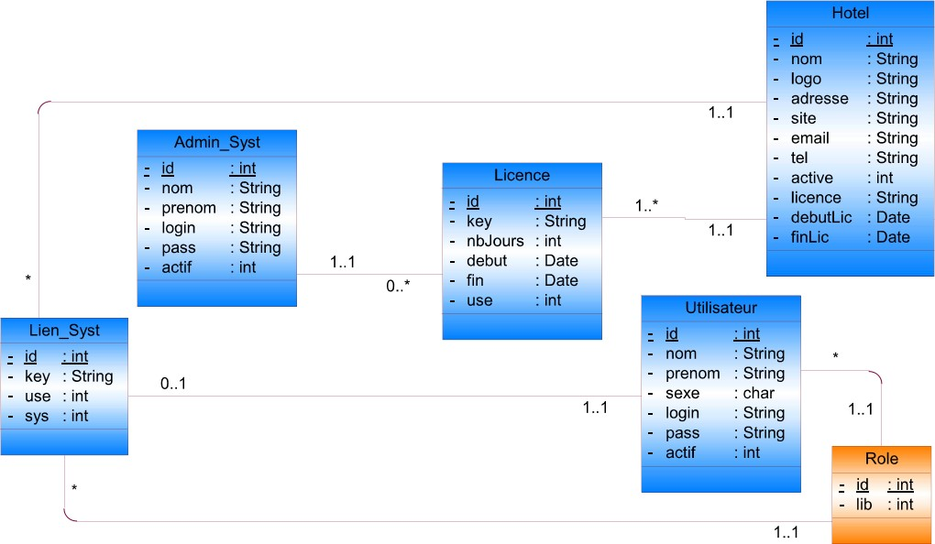

**Figure 7: Diagramme de classe partie système**

* **Package 2** : Partie Hôtel

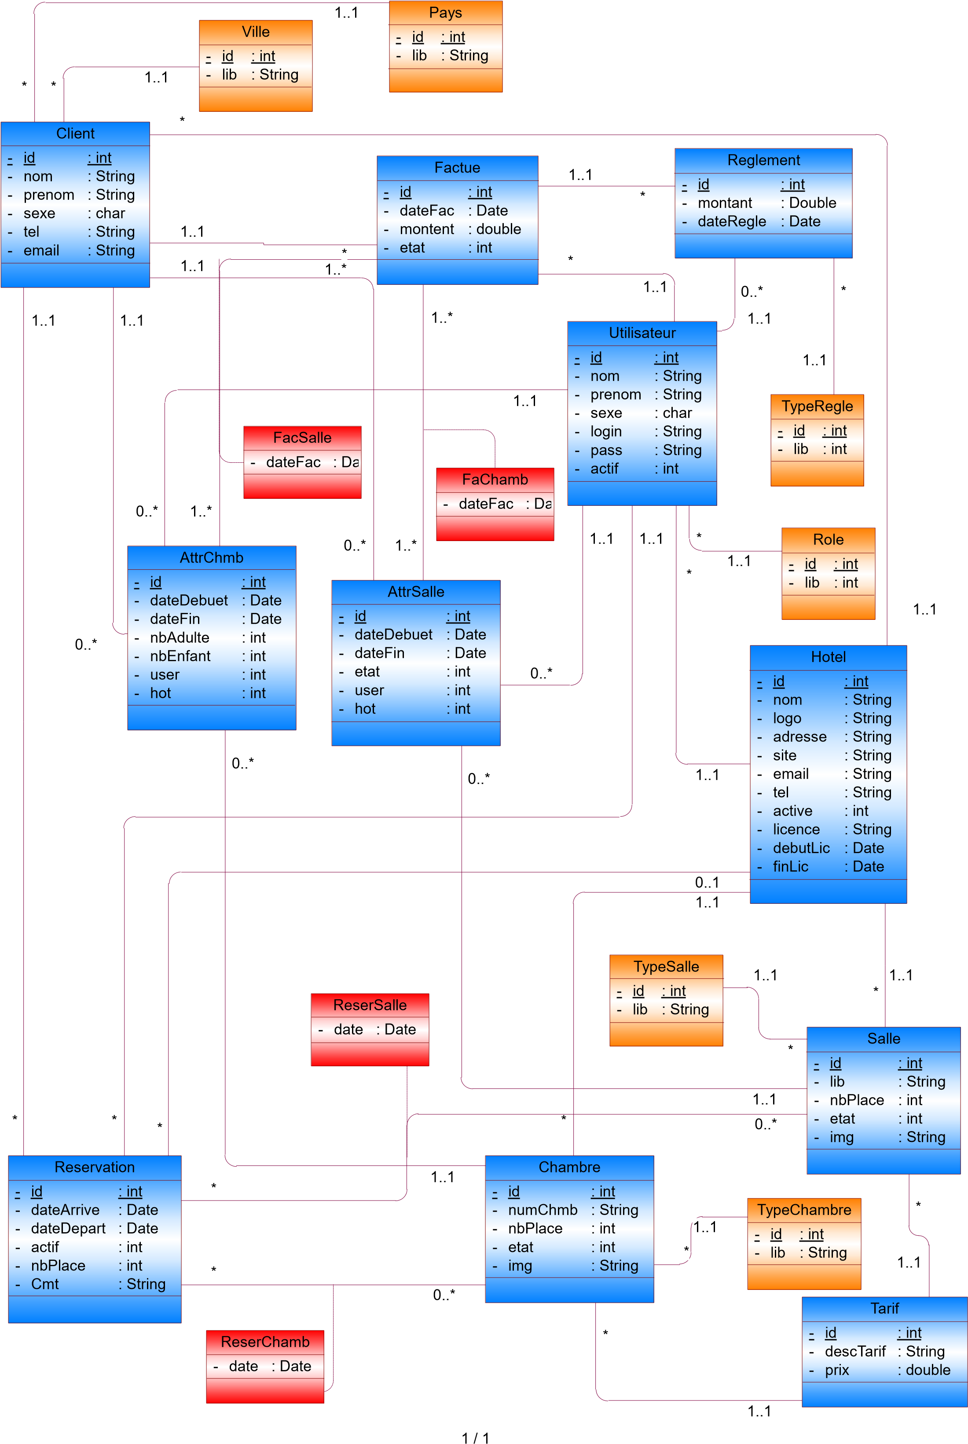

**Figure 8: Diagramme de classe partie** **Hôtel**

### IX.3 Diagramme de séquences

Le diagramme des séquences est un diagramme d’interaction dynamique. Il présente une description graphique d’un cas d’utilisation ou groupe de cas d’utilisation, en mettant l’accent sur la dynamique temporelle.

S'authentifier



Utilisateur



Système



[

Vérifier info connexion

]

loop

information correcte

information incorrecte

alt

.Message d'erreur

6

5

.Accès au système

4

.Vérifier informations

3

.Saisie informations de connexion

2

.Afficher page

1

.accéder page de connexion

**Figure 9: Diagramme de séquence du cas s'authentifier**

Réserver



Utilisateur



Systeme



Valider

non Valide

alt

5

.Saisie dates

4

.Choix Chambre

7

.Message d'erreur

6

.Réservation Effectuer

6

.Valider informations

.Choix Client

3

2

.Afficher page

1

.Accéder page

**Figure 10: Diagramme de séquence du cas Réserver**

Facturer



Utilisateur



Système



Valider

non Valider

alt

.Message d'erreur

9

8

.Afficher facture à imprimer

7

.Vérifier

4

.Afficher liste des attributions

1

.Accéder page

2

.Afficher page

.Choix Client

3

5

.Choix Attributions

6

.Facturer

**Figure 11: Diagramme de séquence du cas Facturer**

Règlement



Utilisateur



Système



Règlement Effectuer

Règlement non Effectuer

alt

5

.Validation Règlement

4

.Choix Facture

.Choix Client

3

2

.Afficher page

1

.Accéder page

6

.Règlement

7

.Afficher reçu à imprimer

8

.Message d'erreur

**Figure 12:Diagramme de séquence du cas Règlement**

### IX.4 Diagramme d’activités

Le diagramme d’activités se présente comme un organisme qui décrit les différents enchainements ou étapes du déroulement d’un cas d’utilisation ou groupe de cas d’utilisation. On le décrit aussi comme un algorithme d’exécution d’un cas d’utilisation. Le diagramme d’activités présente uniquement les actions du système tandis que le couloir d’activités présente en plus des actions du système, les actions des acteurs.

* **S’authentifier**

Mot de passe

incorrect



Vérification informations



Saisir identifiant et mot de passe



Valider les Champs



Menu Principale

Mot de passe

correct

**Figure 13: Diagramme d'activité du cas S'authentifier**

* **Réserver**

Non



Information valide



Choisir Client



Choisir Chambre



Saisir Dates



Saisir nombre de place



Valider



Réservation effectuer

Oui

**Figure 14: Diagramme d'activité du cas Réserver**

* **Facturer**

Non



Information valide



Choisir Client



Liste des attributions



Cocher attributions à facturer



Valider



Facturation effectuer

Oui



Affichage facture à imprimer

**Figure 15: Diagramme d'activité du cas Facturer**

### IX.5 Diagramme de déploiement

Les diagrammes de déploiement montrent la disposition physique des matériels qui composent le système et la répartition des composants sur ces matériels.

* Les ressources matérielles sont représentées sous forme de nœuds
* Les nœuds sont connectés entre eux, à l’aide d’un support de communication.
* La nature des lignes de communication et leurs caractéristiques peuvent être précisées
* Les diagrammes de déploiement peuvent montrer des instances de nœuds (un matériel précis), ou des classes de nœuds.
* Les diagrammes de déploiement correspondent à la vue de déploiement d’une architecture logicielle

Serveur de base de donnée

MySql

Serveur d'application

Apache2

Utilisateur

Navigateur Web

**Figure 16: Diagramme de Déploiement**

Dans cette partie, nous avons décrit notre future application. Dans la suite, nous présenterons dans la dernière partie ce qui a été programmé.

# PARTIE III : REALISATION ET MISE EN OEUVRE

# PAETIE III : REALISATION ET MISE EN OEUVRE